**UTILISER COMMANDE UTILE**

SE CONNECTER AU SITE 2

PASSER UNE COMMANDE 3

MODIFIER OU VOIR UNE COMMANDE PASSÉE 5

# SE CONNECTER AU SITE

Afin de vous connecter au site, vous devez préalablement avoir créé un compte sur le site de la WCA. Pour cela, il suffit de cliquer sur le lien d[’inscription](https://www.worldcubeassociation.org/users/sign_up) et de renseigner vos informations.

Une fois que vous avez créé votre compte et confirmé votre adresse e-mail, vous pouvez cliquer sur le bouton « Se connecter avec la WCA » du site My Comp.

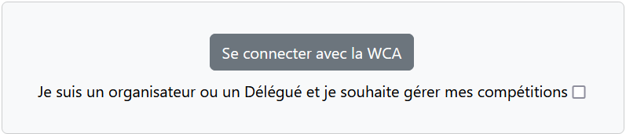

Le site de la WCA vous demandera ensuite d’accepter (ou non) que My Comp puisse accéder à vos données. Vous devez accepter pour continuer votre connexion.

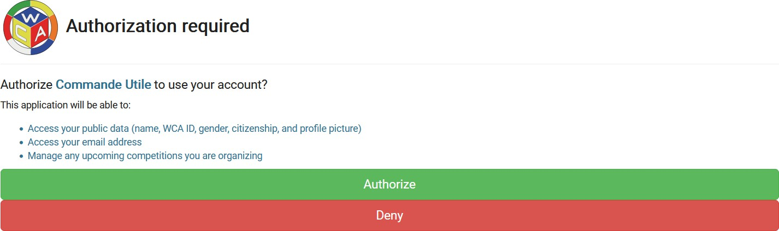

Le site ne stocke que les données suivantes dans la base de données :

* ID utilisateur WCA ;
* ID WCA ;
* Nom complet ;
* Adresse e-mail ;
* Liste des compétitions que vous organisez ou déléguez ;

**Note :** L’ensemble des données liées aux commandes d’une compétition est supprimé 2 semaines après la fin de la compétition en question. Les informations de sessions sont supprimées au plus tard 2 heures après votre dernière activité sur le site.

Dans les rares cas où vous souhaiteriez vous déconnecter du site, cliquez sur « Se déconnecter » en haut à droite de la barre de menu.

# PASSER UNE COMMANDE

Une fois connecté·e, la liste de toutes les compétitions auxquelles vous participez et qui utilisent le système de commandes s’affiche. Cliquez sur le lien « Passer une commande » de la compétition pour laquelle vous souhaitez effectuer une commande.

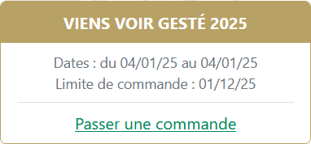

Seul·e·s les compétiteur·rice·s inscrit·e·s peuvent accéder aux commandes de la compétition. Vous devez donc passer une commande pour vos accompagnant·e·s en même temps que votre commande si besoin.

**Note :** La liste des compétiteur·rice·s est mise à jour une fois par jour à heure fixe, ou à la main par l’équipe organisatrice à tout autre moment de la journée ! Si vous ne pouvez pas encore passer votre commande, patientez un peu avant de contacter l’équipe organisatrice via la page WCA de la compétition. Cela est notamment vrai lorsque votre inscription vient tout juste d’être validée !

Sur la première page de commande, vous trouverez le catalogue des produits disponibles à la vente ainsi que le lien pour contacter l’équipe organisatrice.

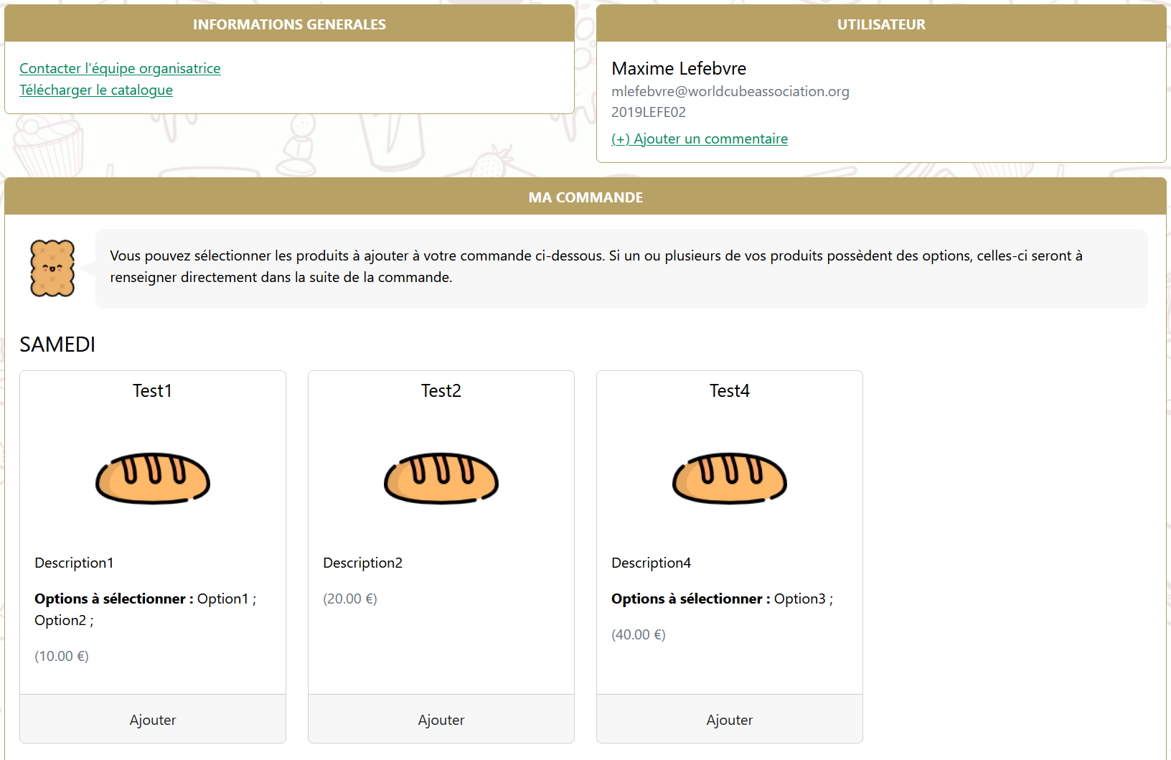

Si une commande existe déjà à votre nom, celle-ci est chargée et affichée, sinon la commande apparaît vide. Dans les deux cas, vous pouvez mettre à jour votre commande en ajoutant les produits disponibles à la vente.

Vous pouvez aussi indiquer via un commentaire toute demande spécifique, notamment en ce qui concerne vos éventuelles allergies. Pour cela cliquez sur le lien « (+) Ajouter un commentaire » et renseignez les informations nécessaires.

Pour ajouter un produit à votre commande, cliquez sur le bouton « Ajouter » en bas du produit souhaité. Vous pouvez ajouter le même produit plusieurs fois en augmentant sa quantité jusqu’à la valeur souhaitée. Une fois fait, il existe deux possibilités :

1. Aucun de vos produits ne contient d’option à sélectionner, vous pouvez directement confirmer votre commande en appuyant sur le bouton « Confirmer la commande » en bas de page ;
2. Si un ou plusieurs de vos produits possèdent des options, celles-ci seront à renseigner directement dans la suite de la commande. Il vous faut alors cliquer sur le bouton « Sélectionner mes options ».

Si vous devez sélectionner des options, la page suivante s’affiche :

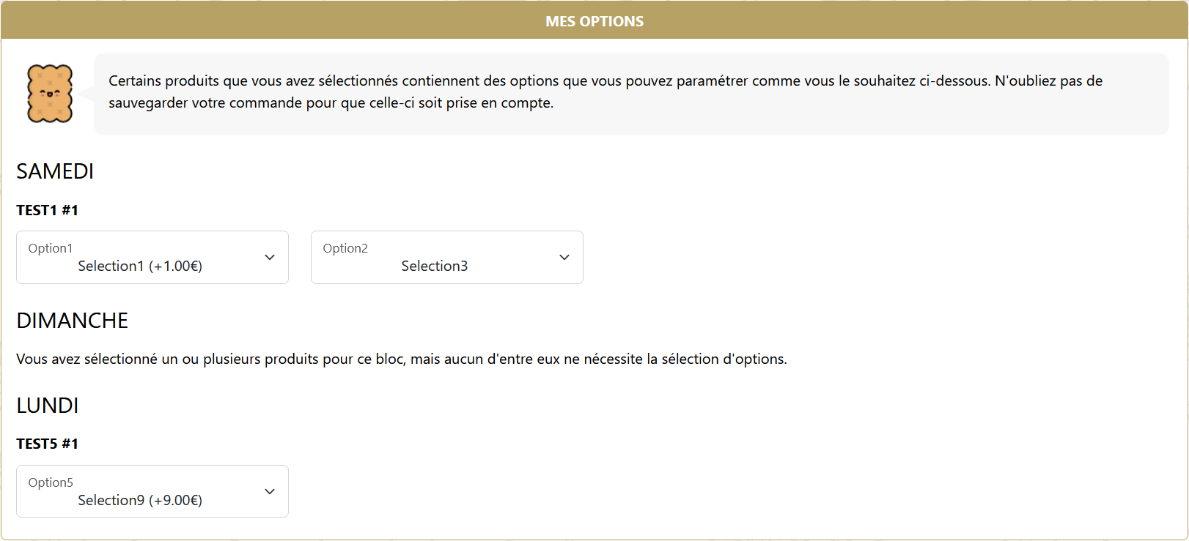

Sélectionnez alors vos options et cliquez ensuite sur le bouton « Confirmer la commande » en bas de page pour confirmer votre commande. En cas d’erreur dans les quantités saisies, vous pouvez revenir à la page précédente en cliquant sur le bouton « Retour aux produits ».

Une fois votre commande confirmée, vous devez recevoir un email de confirmation de votre action ! Si ce n’est pas le cas, contactez l’équipe organisatrice de la compétition dans les meilleurs délais pour vérifier que tout s’est bien passé.

# MODIFIER OU VOIR UNE COMMANDE PASSÉE

Si vous souhaitez modifier votre commande, cliquez sur le lien « Modifier ma commande » et suivez les étapes de la section **PASSER UNE COMMANDE**. Pour voir simplement votre commande, cliquez sur le lien « Voir ma commande ».

